Муниципальное образовательное учреждение средняя общеобразовательная школа № 1 г. Гаврилов – Ям
ФИО педагога: Сорокина Ирина Сергеевна
Предмет: Немецкий язык
Класс: 5
УМК: И.Л.Бим, Л.И. Рыжова «Немецкий язык» 5 класс, издательство «Просвещение» 2014 г.
Тема урока: «Веселое путешествие»
Тип урока: урок обобщения и повторения в форме игры
Используемые интерактивные средства обучения: компьютер, интерактивная доска

Цели и задачи урока:
образовательные:
- развивать умения устной речи, чтения и аудирования.;

развивающие:
- развивать языковую догадку, творческое мышление, речевые способности;
воспитательные:
- развивать чувства партнерства, взаимопомощи и коллективизма при работе в команде;
- формировать познавательную активность учащихся;
Планируемые результаты:
Ученик научится:
предметные:
- понимать основное содержание текста при прослушивании и чтении;
- употреблять в речи изученную лексику.

метапредметные:
- выдвигать гипотезу, строить предположение, устанавливать причинно – следственные связи;
- работать в паре и группе, слушать собеседника, договариваться друг с другом;

личностные:
У ученика будут сформированы:
- познавательный интерес к изучению немецкого языка.

Ход урока
Деятельность учителя | Деятельность учеников | Страница флипчарта
Guten Morgen! Wie geht es euch ?  Was machen wir heute? Ratet mal!  Учитель проводит игру на ИД в две шеренги, в результате которой дети называют тему урока. | Ученики строятся в 2 шеренги, участники команды по очереди ищут буквы с помощью инструмента Лупа, перетаскивают их на белое поле над картинкой с помощью инструмента Выбор, составляют слово и называют тему урока. | 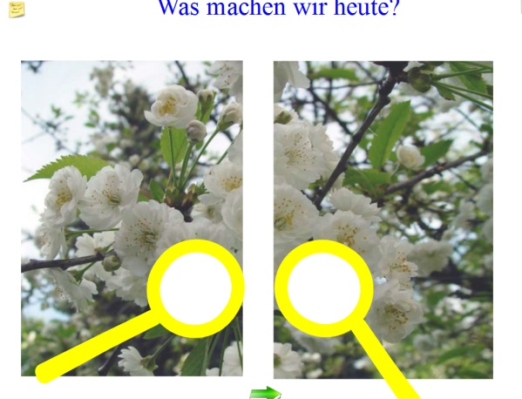
Also, wir reisen heute! Macht euch das Reisen Spaß?  Итак, мы отправляемся в путешествие!  Учитель помогает учащимся разделиться на 2 команды, объясняет правила игры. | Ученики делятся на две команды. | 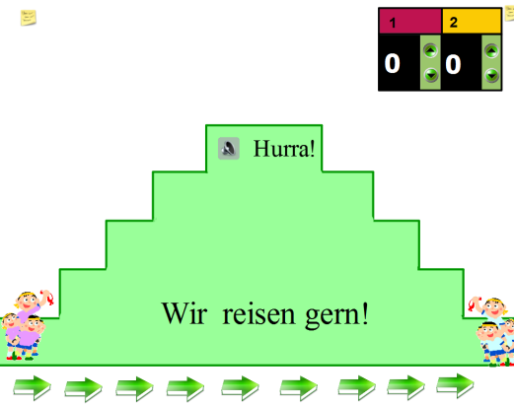
Wir reisen jetzt zu einem Berg! Wie heißt der Berg?  Как называется гора, к которой лежит наш путь?  Учитель организует на ИД игру в 2 команды. | Учащиеся отгадывают, к какой горе они будут путешествовать.  В две команды составляют из пазлов карту Германии. Нажатием на картинку открывают буквы и называют слово. | 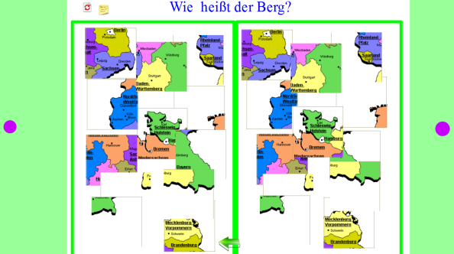
Wie lange reisen wir?  Как долго мы будем путешествовать?  Учитель организует работу в группах с раздаточным материалом и проверку задания на ИД. | Учащиеся смотрят видеоролик, располагают на столах картинки и слова в правильной последовательности. На ИД проводят проверку. | 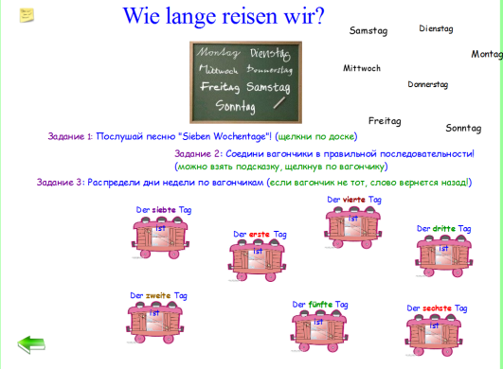
Wen nehmen wir mit?  Кого мы возьмем с собой в путешествие?  Auf unserem Weg liegt ein Fluß. Bauen wir eine Brücke!  А сейчас перед нами река, через которую нет моста. Давайте построим мост из бревнышек! | Учащиеся отгадывают загадку и проверяют свой ответ с помощью инструмента Лупа.  Учащиеся в 2 команды "строят" мост через реку, сопоставляя местоимения и формы глагола. Потянув за тучку, вытаскивают стикер с правильным ответом и производят проверку.  . | 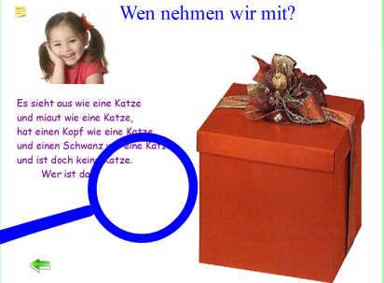  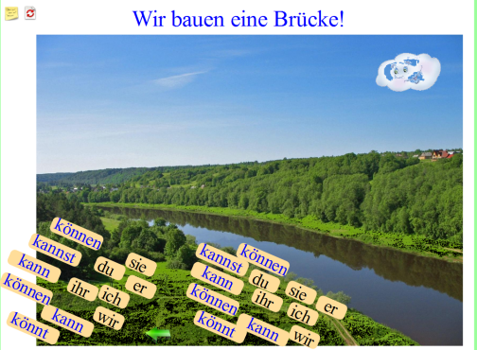
Und wer lebt in diesem Fluß? Ratet mal!  Учитель организует в группах работу над видеороликом. | Учащиеся слушают песню, выполняют тестовое задание на рабочих листах и проверяют на ИД, затем все вместе поют песню. | .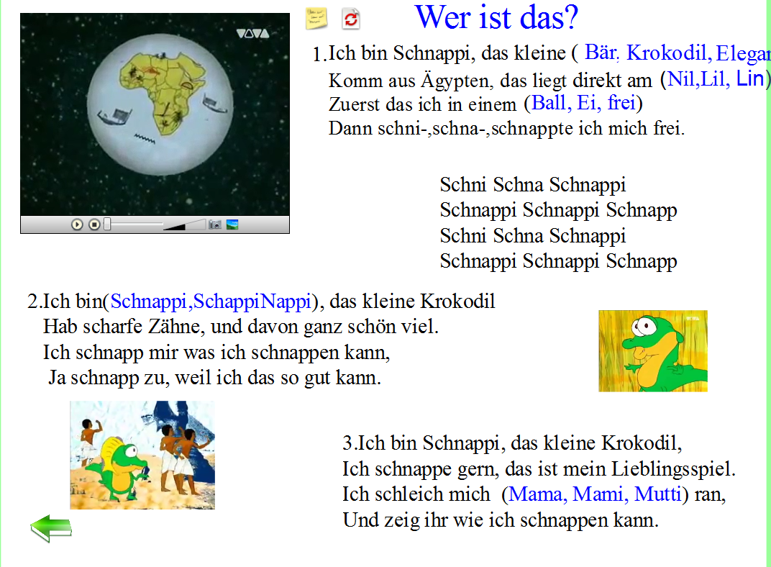
Wir sind auf dem Bauernhof. Wen sehen wir hier?  По пути мы попали на крестьянский двор. Кого мы здесь видим? | Учащиеся в две команды играют в интерактивную игру Мемори, сопоставляя картинки и слова с названиями животных.
 |  | 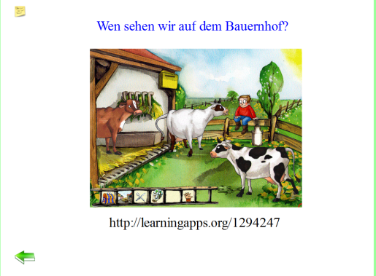
Jetzt ist auf unserem Weg ein altes Schloss. Wer wohnt im Schloss?  Учитель организует работу учащихся на ИД. | 1. Учащиеся отгадывают, кто живет в старом замке.  Сначала в 2 команды вставляют с помощью инструмента Выбор буквы в слова и проверяют с помощью инструмента Заливка, щелчком по белой фигуре. Затем отгадывают слово. называя по очереди буквы, отгаданные буквы открываются нажатием на точку. Получается слово „Привидения“, учащиеся ищут картинки с привидениями с помощью инструмента Волшебные чернила. | 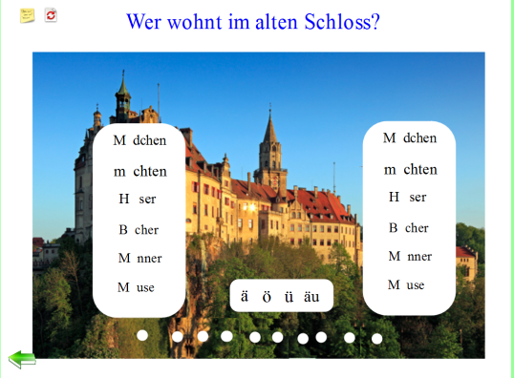
Und wer siegt den Drachen?  Учитель организует работу учащихся на ИД. | Кто победит дракона?  Учащиеся в 2 команды находят числительные и перетаскивают их на фигуры вниз. | 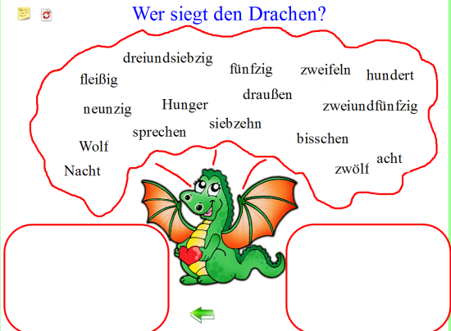
Учитель подводит итоги и проводит награждение учащихся. | Учащиеся называют, кому какой подарок и помещают его в зеркало, появляется слово с названием подарка для данного ученика. | 